МКОУ Сюгютская СОШ им.М.Митарова

Беседа с учащимися 8-11 классы
«Мы против терроризма!»

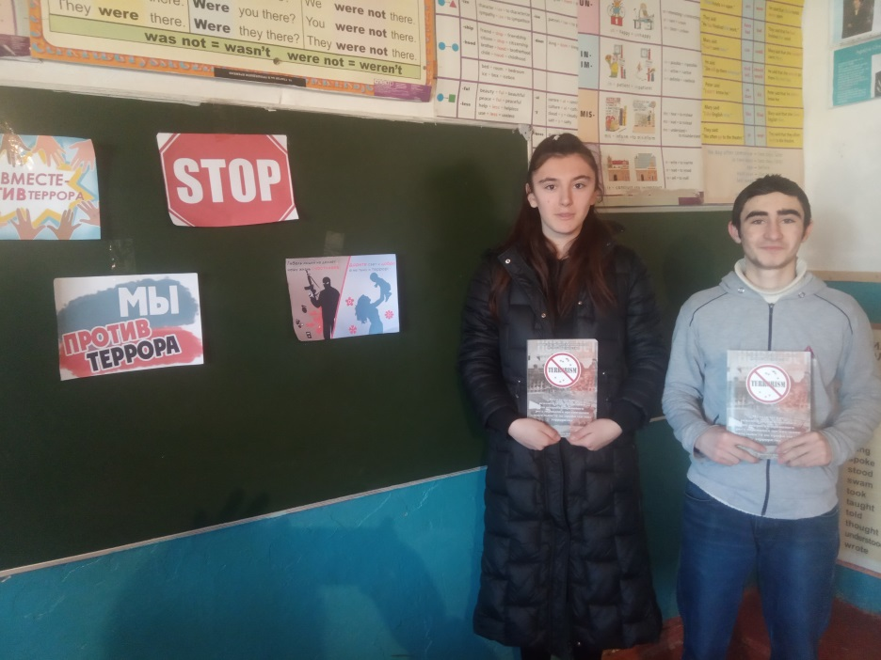

Выполнила :Курбанова З.К.

Цели:
- Акцентировать внимание обучающихся на необходимость проявления бдительности с целью профилактики совершения террористических актов.
- Содействовать формированию толерантности, предупреждению межнациональной розни и нетерпимости.
- Проявлять чувство милосердия к жертвам терактов (на примере г. Беслан).
- Ознакомить обучающихся с основными правилами поведения в условиях теракта и захвата в заложники .
Задачи:
- Показать страшное «лицо» терроризма и ужасающие последствия этого явления;
- Обсудить, возможны ли пути защиты от терроризма; убедиться, могут ли учащиеся ориентироваться в чрезвычайных обстоятельствах; продумать пути выхода из критических ситуаций, связанных с террористическими актами;
- Развитие у учащихся навыков ведения дискуссии, обсуждения и анализа полученной информации; выработка умения делать выводы.
Оборудование: видеоролики, памятки.
Ход урока.
Эпиграф к уроку.

- Организационный момент.
Терроризм – слово, которое мы слышим очень часто. Вы тоже не раз слышали, как его обсуждают между собой родители, учителя и прохожие. По телевидению беспрестанно говорят о террористических актах. Террористов показывают в кино и пишут о них в книгах и газетах. Взрослых очень волнует эта тема.
Терроризм - не стихийное бедствие, за ним стоят вполне конкретные люди, главная цель которых - поссорить между собой наши народы, разделить Россию на отдельные слабые территории, захватить в последующем в них власть. Сделать это политическим или военным путем им не под силу. И тогда они прибегают к самому низкому, подлому средству – терроризму. Терроризмом мы называем те деяния, когда бандиты взрывают, убивают, захватывают в заложники и запугивают мирных невинных граждан, издеваются над ними для достижения своих преступных целей, всем этим приносят огромный вред обществу и государству. Главная задача террористов - сделать так, чтобы, в сердцах людей посилился ужас, страх, чтоб они стали сомневаться в своей защите и согласились бы выполнять все их требования.
Террористы тратят огромные средства на то, чтобы найти этих преступников, вооружить их и организовать террористические акты. Именно по их злой воле звучат взрывы, падают самолеты, гибнут люди. Чтобы вселить ужас в сердца людей террористы придумали различные способы террористических актов:
1) Взрывы в местах скопления людей: жилых домах, самолетах, поездах, переходах и электричках в метро, автобусах т.д.;
2) захват людей в заложники;
3) убийство политических деятелей и других известных и значимых для страны людей;
4) захват самолетов для того, чтобы направлять их на города и использовать как огромные бомбы;
5) поджоги лесов, жилых домов, транспортных средств;
6) взрывы опасных объектов (например, атомных электростанций, плотин на водоемах, химических предприятий), способных привести к массовым болезням и гибели;
7) уничтожение жизненно важных объектов (линий электропередач, водопровода, связи), особо ценных памятников культуры (храмы, мечети, музеи).

События последних лет свидетельствуют о том, что наша цивилизация находится перед угрозой тяжелых испытаний. В наш общий дом жителей Земли в новом обличье вторгается и нагло обустраивается Зло, которое не признает государственных границ, попирает законы морали и права, игнорирует даже логику природных инстинктов. Это зло – терроризм.
Терроризм – это тяжкое преступление, когда организованная группа людей стремиться достичь своей цели при помощи насилия. Сегодня терроризм- подлинная угроза всему миру. Вы видели, что жертвы терроризма измеряются сотнями и даже тысячами.
Нельзя не вспомнить сегодня 1 сентября 2004 года. Это самое страшное, даже можно сказать чудовищное событие, которое произошло в городе Беслан на Северном Кавказе.
1 сентября школа стала адом. Заложниками оказались дети и взрослые - 1116 человек. Стояла изнурительная жара. Весь день в душном спортзале дети сидели голодными, просили пить. Принять еду и питье для детей боевики согласились лишь вечером. И тут же отказались.
А ночью вдруг разразился сильнейший ливень, словно небо предвещало большую беду и заранее оплакивало ее. Три дня маленький город Беслан, о котором сегодня знает весь мир, напоминал большую пороховую бочку. Три дня все жители города дни и ночи проводили на улице. Три дня стояли в оцеплении вокруг 1-й школы военнослужащие внутренних войск и 58-й армии Северо–Кавказского военного округа.
Когда неожиданно для всех прогремел взрыв, военные бросились на помощь обессилевшим заложникам, не ожидая команды. Дети рассказывали позже: первый взрыв раздался из-за сорвавшегося со скотча фугаса. Взрывчатка упала и разорвалась прямо на заложниках. Затем что-то сдетонировало... После взрыва в спортзале боевики с крыши и из окон школы начали стрелять по выбегающим людям... Пять пулеметов, ручной гранатомет, на крыше работал снайпер. Тогда спецназ ФСБ без всякого приказа бросился вперед. На штурм - сработала нормальная реакция нормальных мужчин, которые ринулись спасать погибающих детей. Спецназовцы всегда первым делом уничтожают террористов. Здесь, вопреки всему, они заслоняли заложников.
Спасенные с благодарностью вспоминают, как бойцы спецназа бросались на гранаты, принимая их взрывную волну на себя. Один из военных, стоя во весь рост на столе посреди столовой, гасил сопротивление террористов в то время, когда заложники проползали между его ногами к окну, где их принимали другие спецназовцы.
Офицеры действовали не по своим жестким инструкциям, а по-людски. Они просто спасали детей, не думая о себе, подставляя грудь, заслоняя собой ребятишек…
Плакали женщины, когда узнавали своих родных среди убитых, плакал офицер, у которого на руках умерла девочка. Слезы, ненависть, горе. Такой короткий промежуток - от счастья, праздника к своей гибели.
Беслан... Для всего мира он ознаменовал черную полосу. Плач и ожидание стояли над землей три дня. А затем ожидание сменилось скорбью..., а плач остался. Уже навсегда…
Для всей России этот день стал днем общенациональной скорби, а дата 3 сентября объявлена Указом президента России Днем солидарности в борьбе с терроризмом.
Вот почему 3 сентября в России - одна из самых памятных и трагических дат. Этот день по праву считается днём Солидарности в борьбе с терроризмом. Год спустя на мемориальном кладбище в Беслане, где захоронены жертвы теракта, состоялось открытие памятника «Древо скорби». Люди зажигали свечи, несли цветы и бутылки с водой, чтобы напоить умершие души своих детей.

Память о Беслане живет в сердцах людей и монументах, установленных в разных городах.
В парке, окружающем здание школы итальянского города Кастельново-ди-Сотто, установлен памятник жертвам теракта в Беслане работы скульптора Васко Монтекки.
Во Флоренции появилась площадь Девочек и мальчиков Беслана.
В Санкт-Петербурге 28 августа 2007 состоялось открытие памятника, который называется «Детям Беслана» (скульптор — Виктор Шувалов). В основание мемориала заложены капсулы с землёй, привезённой из Северной Осетии, с мемориального кладбища на территории школы № 1.
Монумент установлен в сквере Храма Успения Пресвятой Богородицы на Малоохтинском проспекте.
Работая над монументом, архитектор Виктор Шувалов создал сотни эскизов, и только потом в голове возник образ именно этого памятника. Разорванный крест — это одновременно и разрушенная стена бесланской школы, а женщина перед крестом — Богоматерь, которая спасает ребёнка.
«Создаётся впечатление, как будто бы крест немного накренился. Я хотел этим показать разрушение основ — убийство детей. Этот чудовищный акт просто не поддаётся объяснению» - объяснил свой замысел архитектор.

Ребята, как вы поняли, к террористическому акту невозможно подготовиться заранее. Невозможно запомнить рекомендации на все случаи жизни. Важно понять общие принципы обеспечения безопасности своей жизни. Давайте вспомним и обобщим их:
- следует всегда быть наблюдательным и бдительным;
- не общаться с чужими людьми, если они не нуждаются в немедленной помощи;
- научиться замечать признаки подготовки террористического акта;
- выучить наизусть номера телефонов экстренной помощи, иметь их в мобильном телефоне;
- немедленно сообщать учителям, своим родителям, в милицию об опасных ситуациях.
Есть несколько практических советов, которые стоит запомнить и стараться соблюдать. Прежде всего это касается обнаружения подозрительных предметов. Подобные предметы обнаруживают в транспорте, на лестничных площадках, около дверей квартир, в учреждениях и общественных местах. Подросток, в силу наблюдательности, большого времени, которое он проводит на улице, в силу природной любопытности и тяги к необычным местам может обнаружить странные предметы. Как вести себя при их обнаружении? Какие действия предпринять?
Помните! Внешний вид предмета может скрывать его настоящее назначение. В качестве маскировки взрывных устройств используются самые обычные бытовые предметы: сумки, пакеты, коробки, игрушки и т.п. Не подбирайте бесхозных вещей, как бы привлекательно они не выглядели. Были случаи, когда в руках взрывался найденный на улице мобильный телефон. Трогать предмет и перемещать его нельзя! Не стоит пытаться ткнуть предмет палкой или бросить в него камень – это все равно опасно.
Общественный транспорт в последнее время становится частой мишенью для атак террористов. Поэтому необходимо обращать внимание на всех подозрительных лиц и на подозрительные предметы. В этом случае, об их обнаружении сообщайте водителю, дежурным по станции или милиционерам. Никогда не принимайте от незнакомцев пакеты и сумки, не оставляйте свои вещи без присмотра.
Когда вы играете во дворе или идете по улице, когда вы едете в транспорте, вокруг вас находится много людей. Некоторые могут показаться вам странными и подозрительными. Обратите внимание родителей, других знакомых взрослых, сотрудников милиции на таких лиц. Внимательно присмотритесь к людям, которые:
- одеты не по сезону, например, летом - в плащ или толстую куртку (под такой одеждой террористы прячут бомбы).
- находятся с большими сумками, баулами и чемоданами в непривычном месте (например, в кинотеатре или на празднике).
- с необычным выражением лица, чрезвычайно напряженным, с плотно сжатыми или медленно шевелящими губами.
Лучше всего держаться от таких людей подальше.
Постарайтесь запомнить несколько простых правил:
- Если вдруг раздается вой сирен, появились вооруженные милиционеры и солдаты, не проявляйте любопытства, идите в другую сторону, но не бегите, чтобы Вас не приняли за противника.
- Не присоединяйтесь к толпе, как бы ни хотелось посмотреть на происходящие события.
- При взрыве или начале стрельбы немедленно падайте на землю, лучше под прикрытие (бордюр, торговую палатку, машину и т.п.). Для большей безопасности накройте голову руками.

Ребята! Бояться терроризма нельзя, потому что жизнь под страхом очень тяжела, и именно этого добиваются террористы, но нужно быть в любой ситуации бдительным и осторожным. И мы с вами, да и все человечество в целом надеется, что когда-нибудь это закончится и слово «терроризм» исчезнет из словаря навсегда.
Ребята, перед вами лежат памятки, в которые вы всегда сможете заглянуть и принять правильное решение.
3. Рефлексия. Активный метод «Клубок»
Уважаемые ребята! Я попрошу вас всех по очереди высказать свое мнение о том, о чем мы с вами говорили на нашем классном часу. Поделитесь, пожалуйста, своими мыслями.
